新 书 推 荐

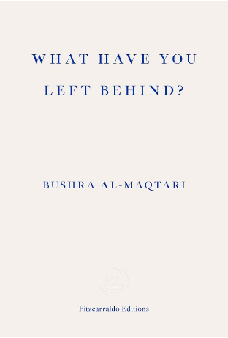
中文书名：《你留下了什么？》
英文书名：WHAT HAVE YOU LEFT BEHIND？
作 者：Bushra al-Maqtari; Translated by Sawad Hussain
出 版 社：Fitzcarraldo Editions
代理公司：ANA/Conor
页 数：204页
出版时间：2022年10月
代理地区：中国大陆、台湾
审读资料：电子稿
类 型：纪实文学

内容简介：

2015年，也门内战一年后，布什拉·马克塔里（Bushra al-Maqtari ）决定记录平民在也门内战中遭受的苦难。据联合国统计，内战已造成35万多人死亡。马克塔里受到斯维特拉娜·阿列克谢耶维奇（Svetlana Alexievich）作品的启发，花了两年时间走访也门各地，冒着生命危险与当地居民交谈，收集了400多份证词，其中部分证词便收录在《你留下了什么？》中。

马克塔里特意在胡塞武装组织一方受害者和阿拉伯国家联盟联盟一方受害者的叙述之间来回切换，强调了战争受害者平等的幻灭和痛苦。这本不加粉饰的冲突编年史既难以翻开，也难以放下，提醒人们头条新闻背后隐藏的、真正切肤的人类悲剧，严厉谴责国际社会串通一气，持续发动战争。

作者简介：

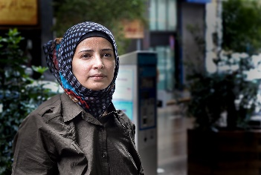
布什拉·马克塔里（Bushra al-Maqtari），作家、记者，现居也门萨那。她的作品刊登于各大阿拉伯与国际报纸杂志，如《纽约时报》。2013年，获得弗朗索瓦丝·吉鲁捍卫自由与政治权利奖（Françoise Giroud Award for Defence of Freedom and Liberties ）、华盛顿中东民主计划组织颁发的民主领袖奖（Leaders for Democracy Prize）。2020 年，被授予约翰·菲利普·帕尔姆言论与新闻自由奖（Johann-Philipp-Palm-Award for Freedom of Speech and Press）。德国的乌尔斯坦出版社（Ullstein Verlag）出版了马克塔里的《你留下了什么？》（What Have You Left Behind？） 。

媒体评价：

“这本书揭露了地方分裂、宗派关系、易变的忠诚之间的错综复杂。一切都因混乱的国际干预而起……马克塔里想提醒我们，我们只需明白：面对战争不可预测的野蛮，承受极端痛苦的，是实实在在的人。这些人的命运才是最重要的。”
——萨曼斯·萨勃拉曼尼亚（Samanth Subramanian），《纽约书评》（New York Review Of Books）

“战争的火焰熄灭，冲突的各方同意休战，外国实体受邀重建，此时，我们仍然会听到这些令人心碎的故事，这些故事提醒人们，也门战争完全愚蠢、空无实物、冷血残酷。”
——穆罕默德·纳菲·瓦菲（Muhammed Nafih Wafy），《康塔拉》（Qantara）

“这本书的与众不同之处在于非小说的叙事风格、不正式的记录方式……我们读到的内容是痛苦的，但会因事实与文学体验而获得丰富知识，文学体验伴随着记录生死脉搏的语言。”
——《耶路撒冷报》（Al Quds）

感谢您的阅读！
请将反馈信息发至：版权负责人
Email：Rights@nurnberg.com.cn
安德鲁·纳伯格联合国际有限公司北京代表处
北京市海淀区中关村大街甲59号中国人民大学文化大厦1705室, 邮编：100872
电话：010-82504106, 传真：010-82504200
公司网址：http://www.nurnberg.com.cn
书目下载：http://www.nurnberg.com.cn/booklist_zh/list.aspx
书讯浏览：http://www.nurnberg.com.cn/book/book.aspx
视频推荐：http://www.nurnberg.com.cn/video/video.aspx
豆瓣小站：http://site.douban.com/110577/
新浪微博：安德鲁纳伯格公司的微博_微博 (weibo.com)
微信订阅号：ANABJ2002

